
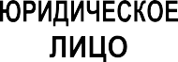
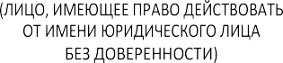
КТО МОЖЕТ ОБРАТИТЬСЯ ЗА ПОЛУЧЕНИЕМ КВАЛИФИЦИРОВАННОГО СЕРТИФИКАТА В УДОСТОВЕРЯЮЩИЙ ЦЕНТР ФНС РОССИИ?
ПОЛУЧЕНИЕ КВАЛИФИЦИРОВАННОГО СЕРТИФИКАТА КЛЮЧА
ПРОВЕРКИ ЭЛЕКТРОННОЙ ПОДПИСИ (КВАЛИФИЦИРОВАННЫЙ СЕРТИФИКАТ)

КУДА МОЖНО ОБРАТИТЬСЯ
ЗА ПОЛУЧЕНИЕМ КВАЛИФИЦИРОВАННОГО СЕРТИФИКАТА?
� Услуга по выдаче квалифицированного сертификата будет предоставляться в территориальных налоговых органах региона.
Межрайонная ИФНС России № 1 по Кировской области (613982, г. Луза, ул. Чапаева, 2); +7(83346)2-07-85
Межрайонная ИФНС России № 4 по Кировской области (612960, г. Вятские Поляны, ул. Ленина, 135, корпус 29А); +7(83334)2-40-01; 2-40-53
Межрайонная ИФНС России № 7 по Кировской области (613040, г. Кирово-Чепецк, ул. Терещенко 15); +7(83361)4-08-69; 4-30-23
Межрайонная ИФНС России № 8 по Кировской области (612600, г. Котельнич, ул. Карла Маркса 8); +7(83342)4-33-44
Межрайонная ИФНС России № 10 по Кировской области (613440, г. Нолинск, ул. Коммуны 13); +7(83368)2-10-08
Межрайонная ИФНС России № 13 по Кировской области (613152, г. Слободской, пр-т. Гагарина, 3); +7(83362)4-40-03
Межрайонная ИФНС России № 14 по Кировской области (610020, г. Киров, ул. Профсоюзная, 69); +7(8332)48-74-67; 48-74-64

ЧТО НЕОБХОДИМО ДЛЯ ПОЛУЧЕНИЯ КВАЛИФИЦИРОВАННОГО СЕРТИФИКАТА В УДОСТОВЕРЯЮЩЕМ ЦЕНТРЕ ФНС РОССИИ?
� Документ, удостоверяющий личность
� СНИЛС
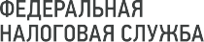
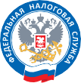
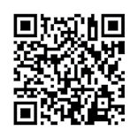
�USB-НОСИТЕЛЬ КЛЮЧЕВОЙ ИНФОРМАЦИИ (токен) для записи квалифицированного сертификата и ключа электронной подписи, сертифицированный ФСТЭК России или ФСБ России

электронной форме» на сайте www.nalog.gov.ru

ТЕЛЕФОН «ГОРЯЧЕЙ ЛИНИИ»
8 (800) 222-22-22

